A Magyar Aneszteziológiai és Intenzív Terápiás Társaság Légútbiztosítási Szekciójának ajánlása.
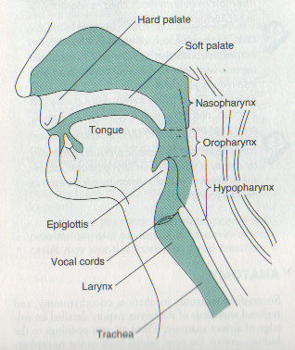
Kórház: _________________________________________________________________
Részleg:
_________________________________________________________________
Cím: _____________________________________________________________
Telefon: __________________________________________________________

Nehéz légút!

A beteg részére:

Tisztelt ………………………………………………..

Ez a levél elmagyarázza, hogy az Ön légútjának biztosítása során nehézségek léptek fel, ezért a jövőben ezt az igen fontos információt feltétlen ajánlott megosztania szóban és írásban is az Önt későbbiekben kezelő orvosokkal, elsősorban az aneszteziológussal.

Kérjük, hogy a részletes dokumentumot (Figyelem! Nehéz légút!) tartsa magánál és mutassa meg orvosának, ha egészségügyi ellátásra szorul.

Kérjük, hogy ugyanezen levelet mutassa meg feltétlenül az aneszteziológus orvosnak is.

Az általános (altatás) érzéstelenítések során gyakran szükséges egy speciális csövet bevezetni a beteg légcsövébe. E légcső tubus feladata, hogy biztosítsa az oxigén bejutását a lélegeztető eszközből a beteg tüdejébe. Időnként egyes betegeknél anatómiai vagy egyéb okok miatt e tubusnak a behelyezése kisebb v jelentősebb nehézségekbe ütközhet.
Az Ön esetében is nehézséget tapasztaltunk a légútbiztosítás során.
Éppen ezért nagyon fontos, hogy az Ön biztonsága érdekében az erre figyelmeztető összefoglalást a jövőben mutassa meg ellátó orvosainak.
Mind az Ön mind pedig az orvosok biztonságát, nyugalmát jelentősen növelheti, ha nem váratlanul kell úrrá lenni a fellépő problémákon.

Ajánlott tehát mindig Önnél tartani iratai között a légútbiztosítás nehézségére figyelmeztető speciális levelet.

Tisztelettel

2 ____ . __ . ___ ………………………………………. Pecsét helye:
Aneszteziológus

